Iran và Oman nhất trí chia sẻ nguồn thu từ Eo biển Hormuz
Bloomberg
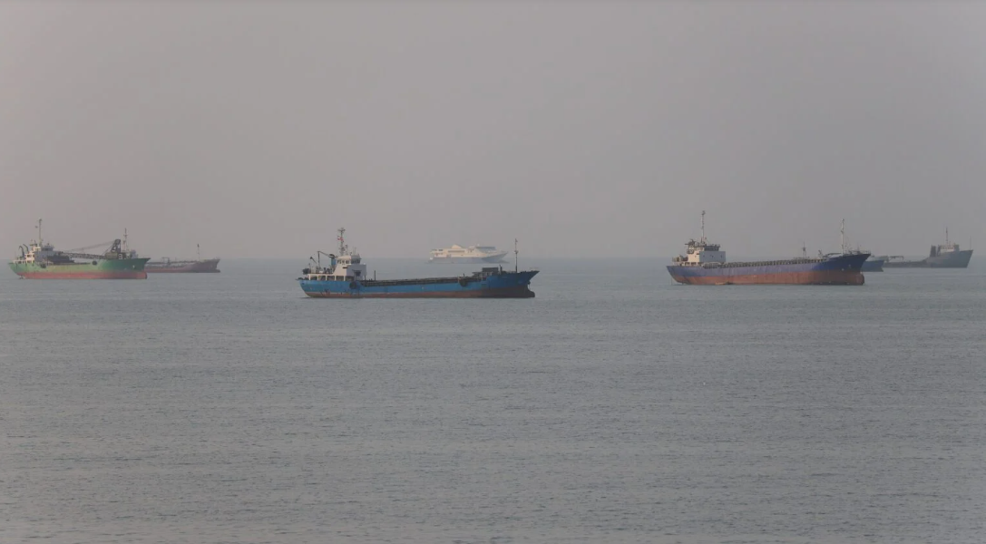
(Bloomberg) — Quân đội Iran cho biết nước này đã đạt được thỏa thuận với Oman về việc chia sẻ nguồn thu từ Eo biển Hormuz, trong bối cảnh căng thẳng giữa Tehran và Washington về quyền kiểm soát tuyến đường thủy chiến lược này vẫn tiếp diễn.
“Các thỏa thuận đã đạt được liên quan đến phần vùng nước của eo biển thuộc mỗi quốc gia, cũng như phần doanh thu của Iran và Oman từ eo biển,” ông Hossein Mohebbi, phát ngôn viên của Lực lượng Vệ binh Cách mạng Hồi giáo Iran (IRGC), cho biết hôm thứ Tư, 26/8, theo hãng tin Sepah News do nhà nước Iran điều hành. “Mỹ đang cản trở tiến trình này, khiến việc đạt được tiến triển bị trì hoãn,” ông nói nhưng không giải thích thêm.
Tuyên bố của IRGC có nội dung cụ thể hơn so với tuyên bố chung được bộ ngoại giao hai nước đưa ra ngày 25/8. Tuyên bố này cho biết hai bên đã thảo luận về một “khuôn khổ tạm thời” nhằm khôi phục hoạt động của các tàu thuyền qua eo biển, nhưng không công bố việc đạt được thỏa thuận và cũng không đề cập đến các khoản phí. Iran cũng cảnh báo rằng việc mở cửa trở lại eo biển sẽ cần nhiều hơn một thỏa thuận với Oman.
Bộ ngoại giao hai nước đều không phản hồi yêu cầu bình luận.
An ninh tại tuyến đường thủy này và khu vực rộng lớn hơn của Vịnh Ba Tư đang là tâm điểm của cuộc xung đột khiến hoạt động hàng hải bị đe dọa kể từ khi Mỹ và Israel phát động cuộc chiến với Iran vào ngày 28/2.
Hôm thứ Tư, Tổng thống Mỹ Donald Trump tiếp tục khẳng định rằng “các quả mìn đã được dỡ bỏ”, nói với chương trình Glenn Beck rằng: “Eo biển đã mở cửa. Hiện chúng ta đang đưa rất nhiều tàu qua eo biển,” đồng thời cho biết khoảng 10 triệu thùng dầu đã đi qua tuyến này vào ngày hôm trước.
Iran bác bỏ những tuyên bố của ông Trump và cho biết chỉ các quan chức của Cộng hòa Hồi giáo Iran mới biết vị trí của các chất nổ. Tuần trước, người đứng đầu Tổ chức Hàng hải Quốc tế (IMO) cho biết eo biển vẫn chưa mở cửa và chưa có xác nhận rằng các bãi mìn đã được dỡ bỏ.
Tuyên bố của IRGC được đưa ra sau khi Mỹ cho biết hồi đầu tuần rằng nước này sẽ siết chặt các biện pháp trừng phạt đối với nền kinh tế Iran, trong nỗ lực mới nhất nhằm làm suy yếu đất nước này và buộc Iran đầu hàng. Tổng thống Iran Masoud Pezeshkian bác bỏ những nỗ lực này hôm thứ Tư và cho rằng cuối cùng chúng sẽ thất bại.
Tuy nhiên, thế bế tắc vẫn tiếp tục bóp nghẹt hoạt động vận tải biển tại Vịnh Ba Tư, đồng thời hạn chế khả năng tiếp cận hàng hóa và nguồn thu ngoại tệ quan trọng từ xuất khẩu dầu của Iran. Điều này đang thử thách khả năng chống chịu của Cộng hòa Hồi giáo trong bối cảnh người dân nước này vốn đã chịu áp lực tài chính rất lớn.
Các quan chức Iran nhiều lần cảnh báo rằng một thỏa thuận với Oman về hoạt động hàng hải qua eo biển không đồng nghĩa với việc tuyến đường thủy sẽ lập tức được mở cửa trở lại. Trước khi xung đột bắt đầu gần sáu tháng trước, Eo biển Hormuz là tuyến trung chuyển khoảng 1/5 lượng dầu và khí tự nhiên hóa lỏng (LNG) của thế giới.
Tehran cho biết việc bình thường hóa hoạt động giao thông hàng hải sẽ phụ thuộc vào việc Mỹ tuân thủ các điều khoản trong biên bản ghi nhớ (MOU) được ký hồi tháng 6, bao gồm dỡ bỏ các lệnh trừng phạt và lệnh phong tỏa hải quân đối với các cảng của Iran, đồng thời giải phóng các tài sản của Iran đang bị phong tỏa ở nước ngoài. Cho đến nay, Mỹ chưa phát tín hiệu cho thấy họ sẵn sàng thực hiện bất kỳ điều nào trong số này.
Tuy vậy, các cuộc đàm phán giữa Tehran và Muscat đã góp phần hạ nhiệt giá dầu trong những tuần gần đây, khi thị trường tìm kiếm bất kỳ dấu hiệu nào cho thấy hoạt động hàng hải qua Eo biển Hormuz có thể được cải thiện trong tương lai gần. Dầu thô Brent được giao dịch trên mức 88 USD/thùng, giảm khoảng 7% trong tuần này.
Ông Arne Lohmann Rasmussen, chuyên gia phân tích trưởng tại A/S Global Risk Management, nhận định: “Đây là diễn biến mang tính xây dựng nhất liên quan đến Hormuz trong một thời gian dài. Một hành lang hàng hải tạm thời vẫn còn cách rất xa việc mở cửa trở lại bình thường. Tuy nhiên, điều này không làm thay đổi thực tế rằng tâm lý thị trường đã chuyển biến và trong ngắn hạn, giá dầu đang có xu hướng giảm.”
Lệnh ngừng bắn tạm thời kéo dài 60 ngày, hết hiệu lực vào đầu tháng này, đã liên tục bị vi phạm ngay từ những ngày đầu khi Mỹ và Iran đối đầu về quyền kiểm soát eo biển. Một thỏa thuận nhằm nới lỏng hoạt động giao thông qua điểm nghẽn hàng hải chiến lược (chokepoint) này nhiều khả năng sẽ giúp mở đường cho việc nối lại các cuộc đàm phán nhằm hướng tới một giải pháp chấm dứt xung đột lâu dài hơn.
Theo những người am hiểu vấn đề, Iran bắt đầu thu phí quá cảnh đối với một số tàu trong những tuần đầu của cuộc chiến, nhưng sau đó chuyển sang gọi các khoản thu này là phí dịch vụ.
Oman đã thông báo với IMO rằng nước này phản đối việc áp đặt phí quá cảnh tại Eo biển Hormuz, nhưng đồng thời đã cảnh báo riêng với một số quan chức châu Âu rằng các tàu có thể phải trả tiền cho những dịch vụ liên quan, Bloomberg đưa tin hồi tháng 6.
Eo biển Hormuz phần lớn vẫn đóng cửa kể từ khi Mỹ và Israel phát động cuộc chiến với Iran, mặc dù một số tàu vẫn tiếp tục vượt qua eo biển, cho phép hàng triệu thùng dầu mỗi ngày được vận chuyển ra khỏi khu vực này, ngay cả khi các cuộc tấn công nhằm vào tàu thuyền vẫn tiếp diễn.
----------------------------------------------------

